Story功能描述
本功能主要用于实现告警状态的有效管理，当告警被标记为 “已处理” 后，从告警列表中移除并在一定时间（5 分钟或 10 分钟，可配置选择时间片）内不再针对该告警进行重复报警；同时，详细记录告警的处理记录，包括操作人、处理时间及备注信息，以便后续追溯和审计。

详细设计

界面
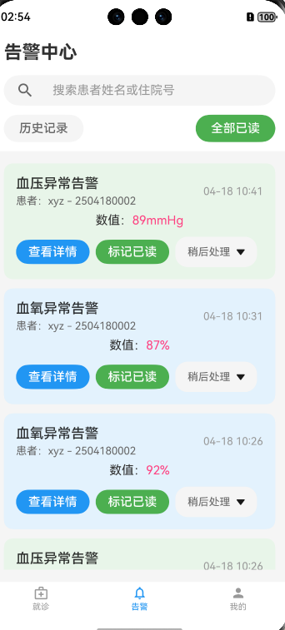 | 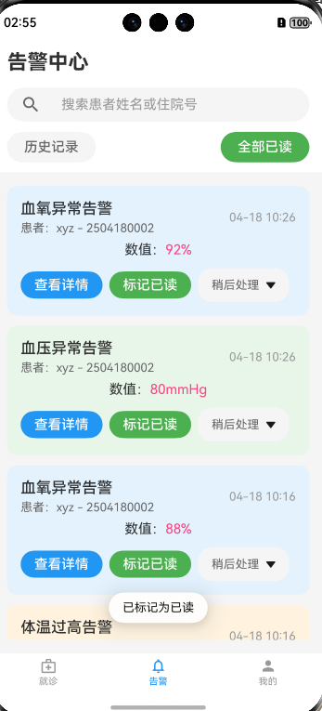

内部处理流程

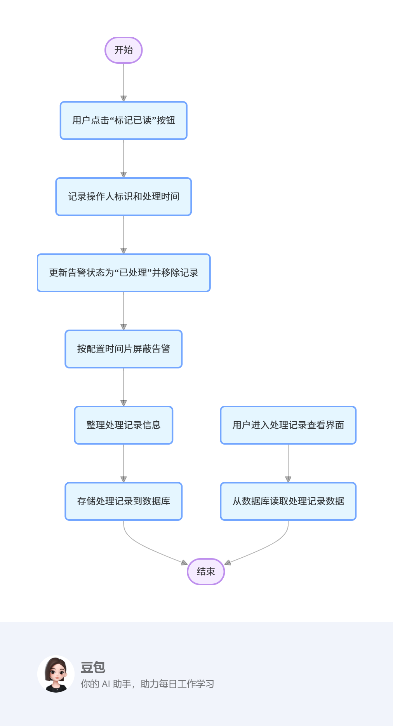

数据流

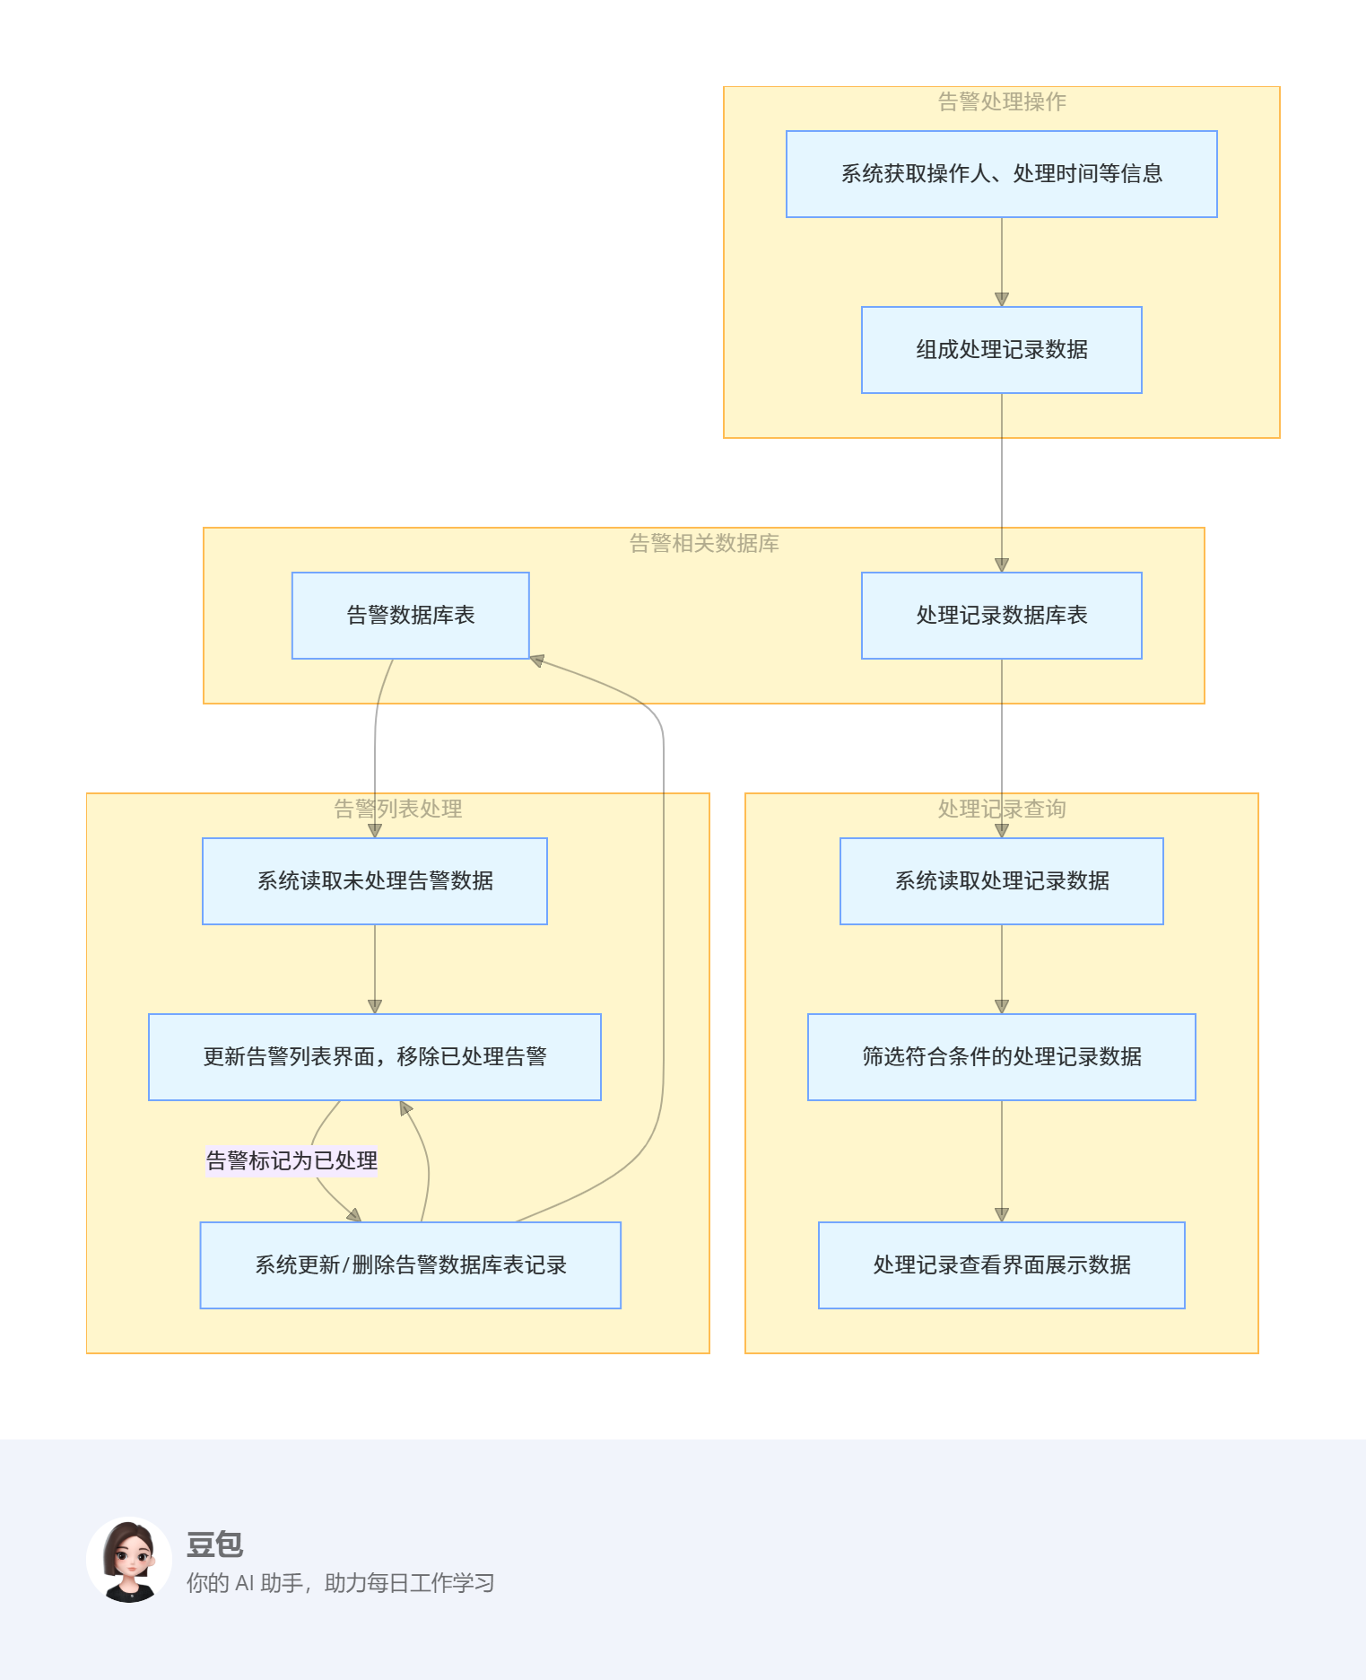

外部接口
1.ThresholdRdb.queryByHospital
输入：医院ID（字符串）
输出：包含体温、血压等阈值的结构化数据
异常：数据库未连接时抛出DatabaseNotReady错误
2.数据库接口：
PatientRdb：就诊记录数据库操作
3.系统接口：
router：页面导航
promptAction：提示信息显示
relationalStore：数据库操作

